1.





2.

3.

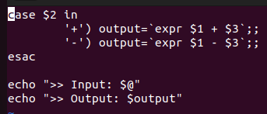

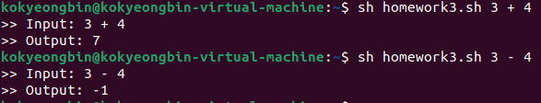

4.

5.

6.

7.

8.

9.

10.